Развитие самостоятельности старших дошкольников в изобразительной деятельности

Миронова С.Г., воспитатель
МАДОУ г. Мурманска № 91

Творческая личность – это личность, необходимая современному обществу. Это – неординарный человек, имеющий собственную позицию, умеющий принимать оригинальные решения, человек мыслящий, идущий вперед. Инициативность и самостоятельность – важнейшие качества творческой личности.
Продуктивная деятельность – любимый вид деятельности дошкольников, все детям нравится рисовать, лепить, клеить. Именно изобразительная деятельность предоставляет ребенку большиевозможности для самовыражения, через ознакомление с многообразными изобразительными техниками. В каждой технике есть своя гармония цвета и линии, каждая может служить как способом создания отдельного произведения, так и оригинальной частью шедевра.
Каждый ребенок по-своему владеет кистью или карандашом, кто-то владеет навыками в совершенстве, кому-то трудно выразить себя в линии, кто-то не понимает и не принимает разнообразие цветовой гаммы. Обогащая изобразительный опыт детей, мы представляем ребенку возможность выбрать технику, близкую ему по духу, позволяющую создать интересный образ. А чтобы помочь дошкольнику найти себя, необходимо предлагать ему как можно больше разных способов самовыражения. Владея разными навыками и способами изображения предметов, явлений окружающего мира, ребенок получает возможность выбора, что делает для него занятия рисованием по-настоящему творческими.
Не вызывает сомнений точка зрения: если научить детей лепить, работать с бумагой, обучить различным техникам изображения, дать основы рисунка, живописи, показать возможности изобразительных материалов и чаще позволять детям самостоятельно реализовывать заданную тему – это путь к осознанию ребенком того, что он может многое, а значит, он – творческая личность.
Сегодня, в условиях новых требований к образовательной деятельности, встает закономерный вопрос: как развивать самостоятельность, поддерживать инициативу в продуктивной деятельности не нарушая замысла ребенка, способствуя развитию творческого потенциала каждого воспитанника?
Педагогическая наука и современная практика позволяет выделить несколько условий развития ребенка в изобразительной деятельности и развития продуктивной деятельности как особого вида деятельности дошкольника.
Первое условие - основополагающий принцип педагогической деятельности – принцип природосообразности: правила обучения должны быть тесно связаны с природой человека и природой постигаемого предмета. Это положение как одно из основных выделил немецкий педагог А. Дистерверг в своей книге «Руководство к образованию немецких учителей». Следовательно, организация рисования в детском саду должна учитывать природу искусства и природу ребенка – дошкольника.
Какова природа искусства? Искусство – это всегда попытка понять мир, от робкого взгляда, древнего человека на мир внешний до пристального внимания к глубинам своего естества. Произведение искусства всегда отражает мировоззрение автора. Поэтому рисование не должно служить средством отработки технических умений и навыков, овладения сенсорными эталонами и т.п. Нельзя не вспомнить слова Р. Тагора о недопустимости превращать творческую работу в средство для развития каких-либо элементарных навыков. «Это, как говорил писатель, все равно, что бриться мечом: непочтительно по отношению к мечу и небезопасно для щек».
Многие педагоги-практики возразят: нельзя же дать ребенку лист бумаги и просто сказать «рисуй»… Нельзя!
Работа, направленная на формирование технических умений и навыков, безусловно, важна и должна иметь место, но как подготавливающая, помогающая увидеть и создать образ во всей его полноте. Поэтому нам кажется целесообразным и продуктивным с точки зрения поддержки самостоятельности и инициативы дошкольника в художественно-творческой деятельности разграничение работы над организацией восприятия, отработке технических навыков и собственно процесса создания образа. Важно показать детям не эталон правильного изображения предметов, а разнообразие возможностей в трактовке образов.
Работа может быть организована по двум направлениям (или видам образовательных ситуаций):
1) образовательные ситуации обучающего характера, в процессе которых воспитатель обучает дошкольников рассматривать объекты, отрабатывает специальные навыки, знакомит с видами и жанрами искусства, понятием композиции и перспективы, создает условия для освоения воспитанниками различных изобразительных техник;
2) ситуации творчества, в которых ребенок имеет возможность самостоятельно реализовать свой изобразительный опыт и свое видение образа.
Второе условие – опора на природу дошкольника. Какова природа ребенка? В понимании природы ребенка особо следует отметить проблему индивидуальности. Все дети любят рисовать, но все наделены способностями (в том числе и к рисованию) в неодинаковой степени. Ребенок, пришедший в группу детского сада, уже имеет свои интересы, предпочтения (это находит отражение в тематике изображения различной у каждого ребенка, своеобразной у девочек и у мальчиков).
Поэтому особое внимание уделяем предварительной работе, в процессе которой через беседы с родителями, организацию рисования на свободную тематику выявляются способности ребенка, предпочтения в тематике, уровень владения техническими навыками, изобразительным материалом. А так же увидеть некоторые ошибки (например, шаблонное использование цветовой гаммы, отсутствие полноты изображения и др.). Это в свою очередь создает основу для проектирования фронтальных и индивидуальных форм образовательной работы, а главное, помогает педагогу увидеть каждого ребенка, ориентироваться на его уровень, его возможности.
Предлагая темы для рисования учитываем предпочтения мальчиков и девочек, возможности ее многообразной трактовки.Так, например, решая задачи работы с цветовой гаммой и композицией была предложена тема «Кто живет в небе?» Мальчики конечно отдали предпочтение самолетам и космическим объектам, а девочки птицам, солнцу и облакам.
Такой подход обеспечивает ситуацию успеха, удовольствия от проделанной работы для каждого воспитанника.
Чуткое отношение педагога к детям, тонкое видение возможностей каждого воспитанника, умение создать развивающую среду (обогащенную, культурную, эстетически привлекательную, вызывающую желание делать открытия). Учет интересов и возможностей каждого ребенка в самостоятельном выборе художественного материала - главное условие для художественного самовыражения и развития качеств творческой личности.

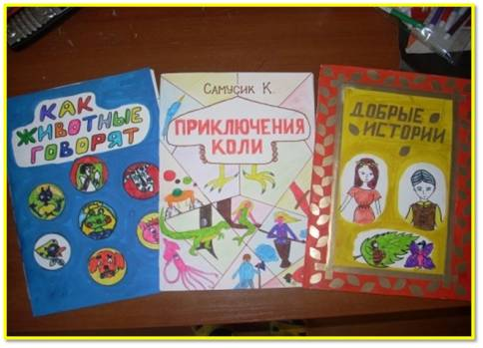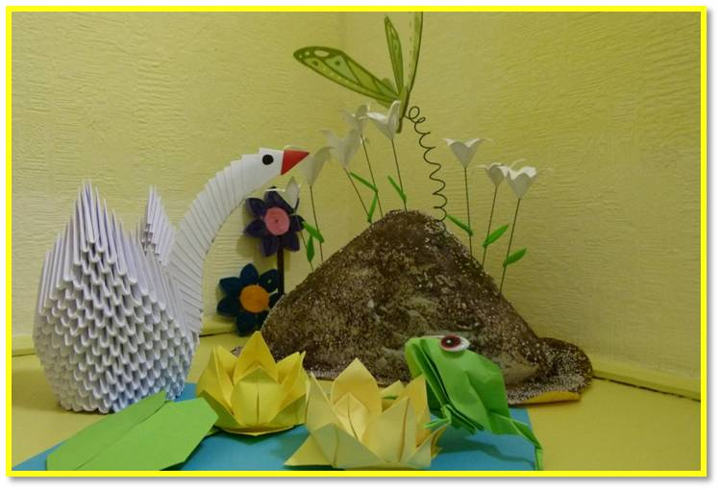
Рис. 1, 2. Детские творческие работы в интерьере группы.

Рисунок – зеркало детской души, - писал известный педагог Б. П. Юсов. А к душе нужно относиться бережно. Поэтому рисунки моих воспитанников находят место на персональных выставках в приемной, в мини-художественной галерее или дизайне группы, служат иллюстрациями рукописных книг (рис. 1, 2).
Не менее важным условием развития инициативы и самостоятельности ребенка в художественно-творческой деятельности является активное участие в образовательном процессе группы родителей.
Практический опыт показывает, наиболее продуктивными формами взаимодействия с родителями воспитанников в реализации самостоятельной творческой деятельности воспитанников являются:
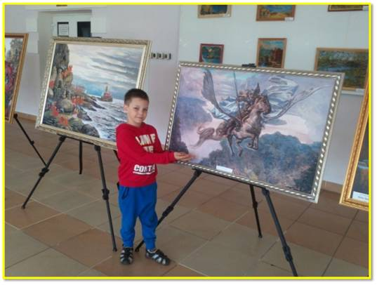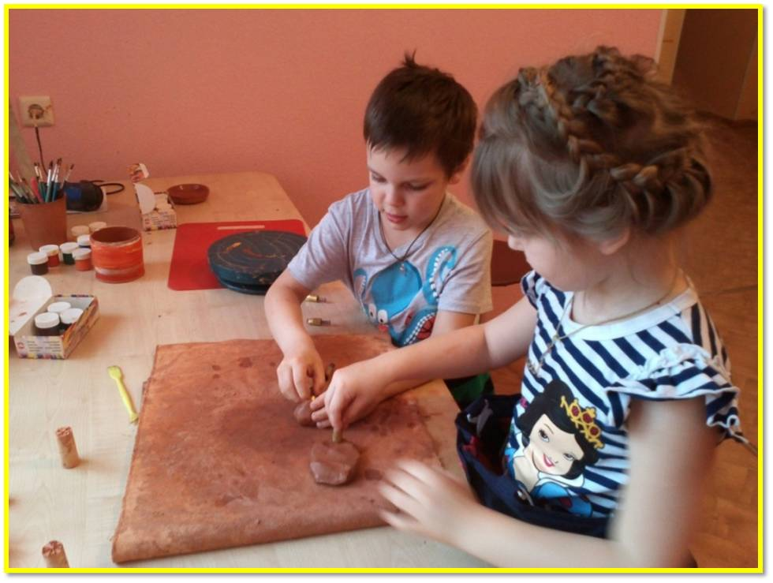
Рис.3, 4. Выставочный зал Краеведческого музея и гончарная мастерская.

Клуб выходного дня, в течение которого воспитатели, дети и родители становятся активными участниками акции «Ночь в Музеи», совершают большую и увлекательную экскурсию по выставочным залам Краеведческого и Художественного музея города Мурманска, или становятся учениками в гончарной мастерской (рис. 3, 4).
Выставка творческих работ родителей и воспитателей группы. Экспонатами таких выставок становятся изделия из ниток мулине и бисера, ирландское кружево, шитые ивязанные куклы, предметы интерьера в технике печворк, игрушки из дерева, картины и малые формы скульптуры (рис. 5, 6).
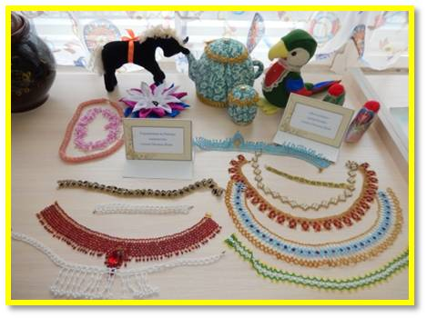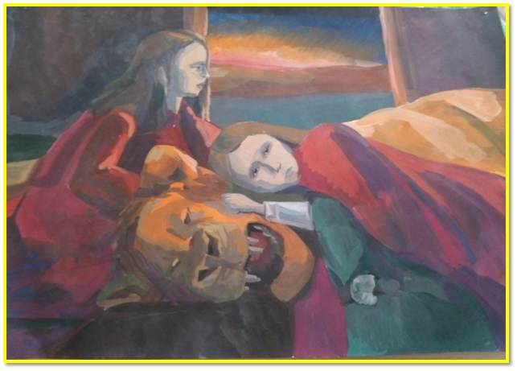
Рис. 5, 6. Экспонаты выставки творческих работ педагогов и родителей.

Интересно проходит акция «Гость группы», в рамках которой родители выступают в роли воспитателя и проводят мастер-класс для воспитанников группы (рис. 7, 8).
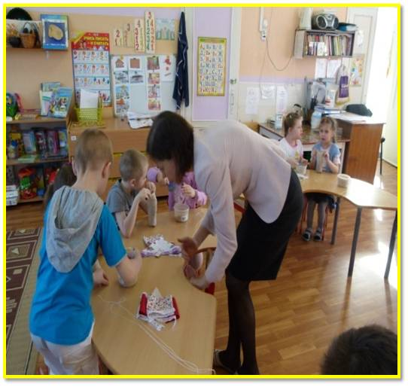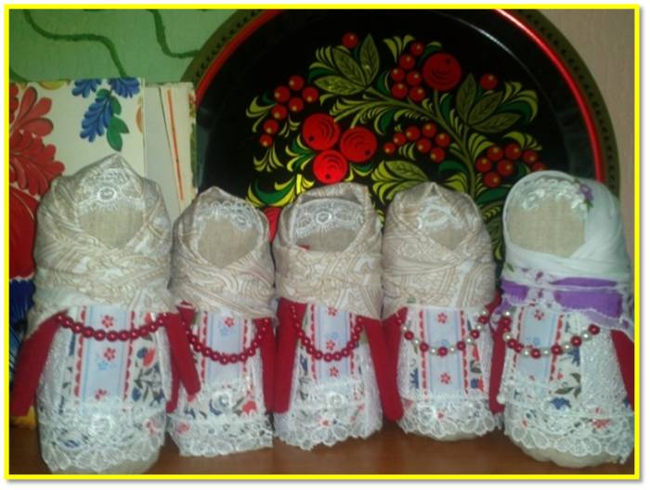
Рис 7,8. Акция «Гость группы»: изготовление куклы «Крупенички».

Целенаправленная работа, направленная на развитие самостоятельности старших дошкольников в изобразительной деятельности позволяет:
- формировать у детей уверенность в себе и собственных возможностях;
- поддерживать творческую инициативу воспитанников, желание самостоятельными, творить и «вытворять» не боясь совершить ошибку, услышать критическое замечания в адрес своего рисунка;
- создавать условия для реализации самостоятельной творческой деятельности дошкольников.

